## 训练26　板块运动与地貌

(2023·江苏南京模拟)2023年2月6日，土耳其发生两次7.8级地震，震源较浅。中国救援队于北京时间2月7日23时从北京起飞，于当地时间2月8日4时30分抵达土耳其阿达纳机场。下图示意该次地震震中位置。据此完成1～2题。

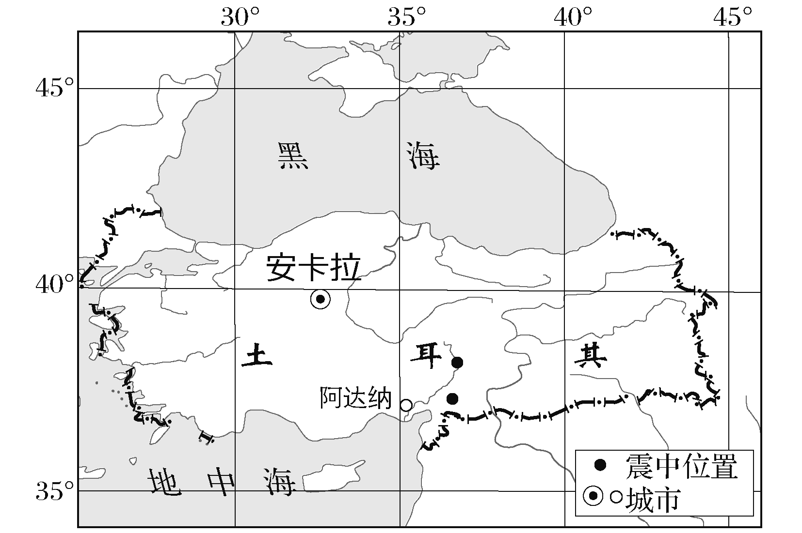

1．推测此次北京到阿达纳飞行中(　　)

A．救援队员在东南方向看到日出

B．最短飞行距离大约为8 000千米

C．飞行时间约为5.5小时

D．最佳飞行方向为先西北再西南

2．与此次地震震中附近板块边界类型相似的是(　　)

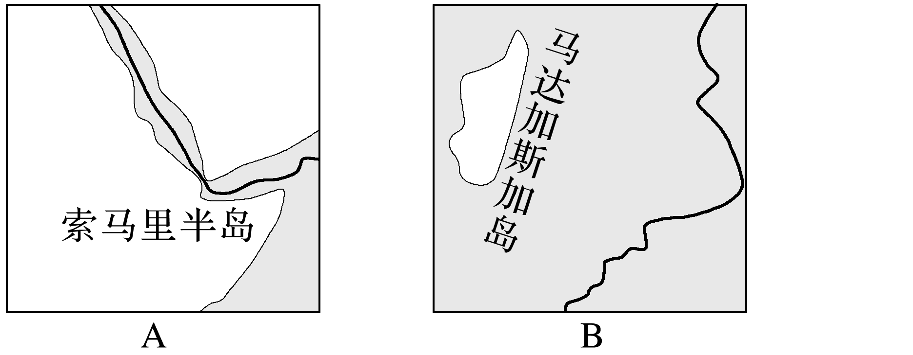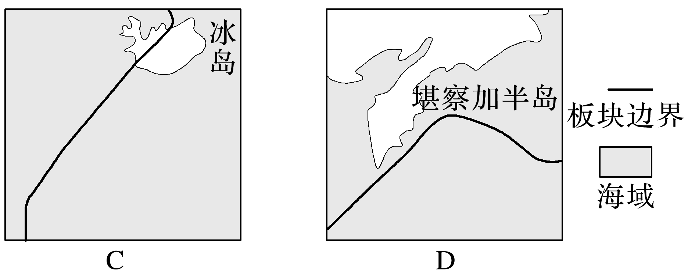

夏威夷—皇帝海山链由两部分组成：没入海中的皇帝海山链和出露海面的夏威夷岛链(图1所示)。这些海底火山的年龄从西北到东南逐渐变“年轻”，“身高”也在增长。20世纪60年代，有学者提出了地球热点理论：随着板块运动，板块漂移过地幔柱时，地幔柱的“羽流”冲破岩石圈造成火山喷发(图2所示)。据此完成3～5题。

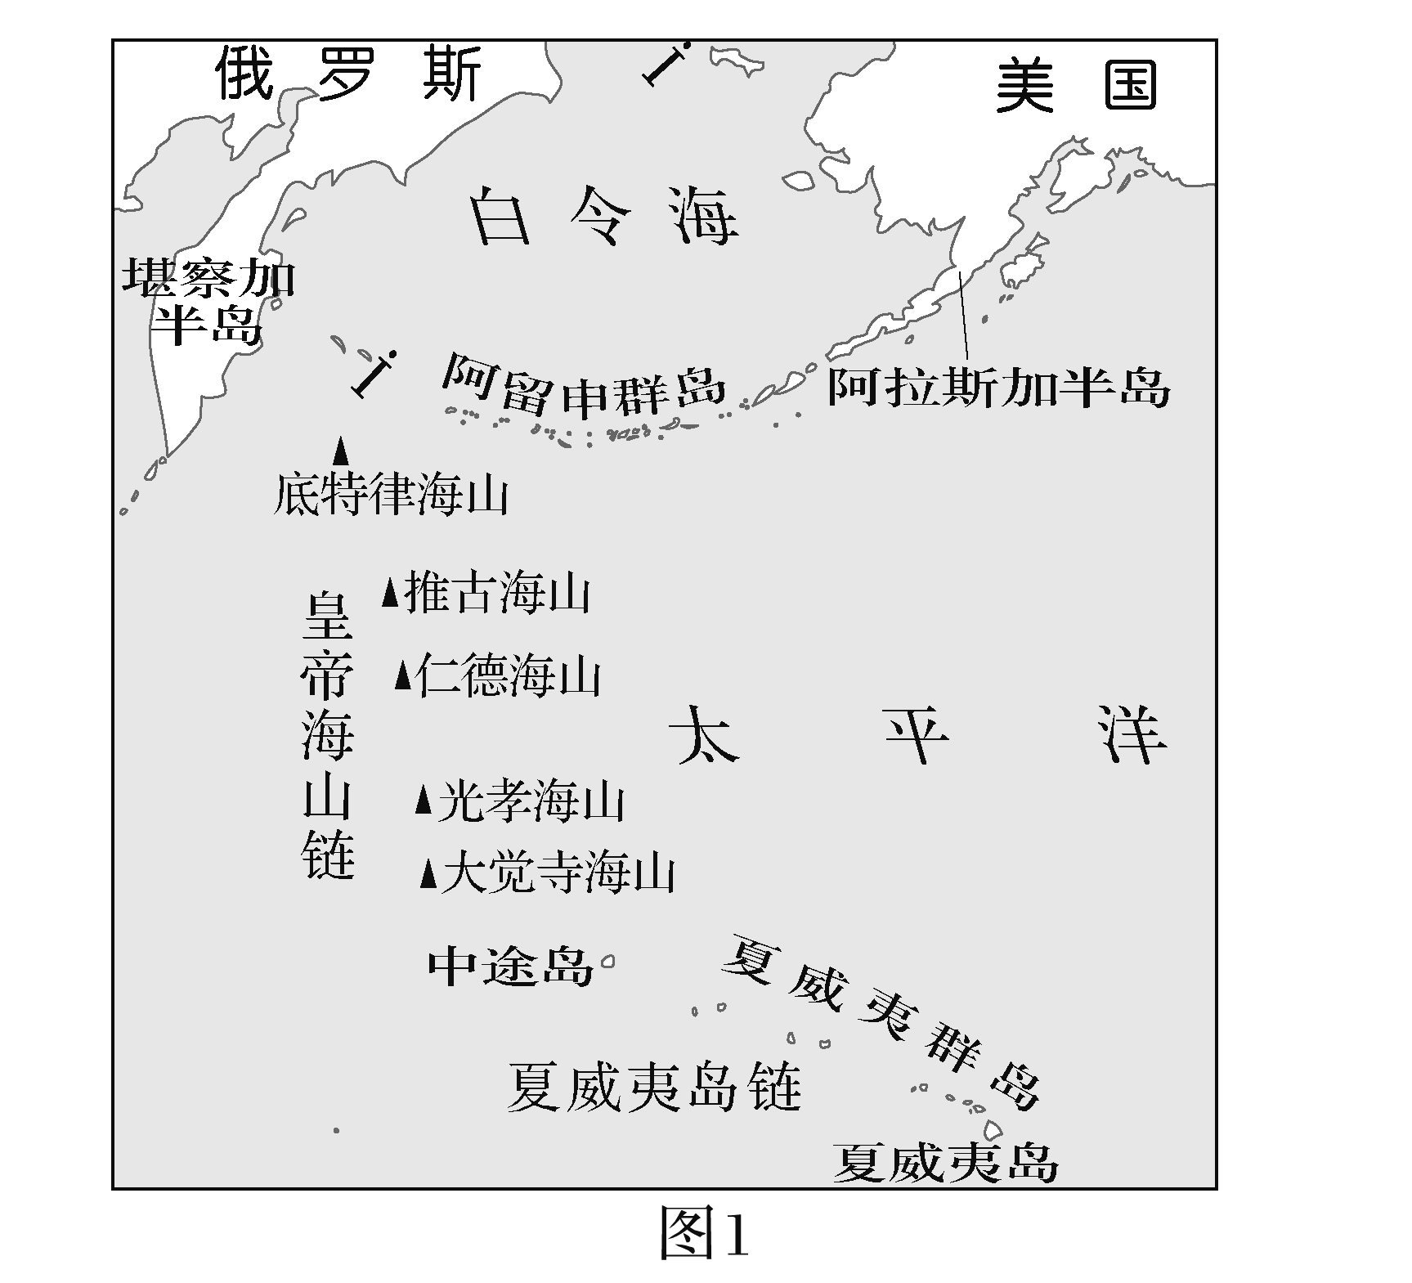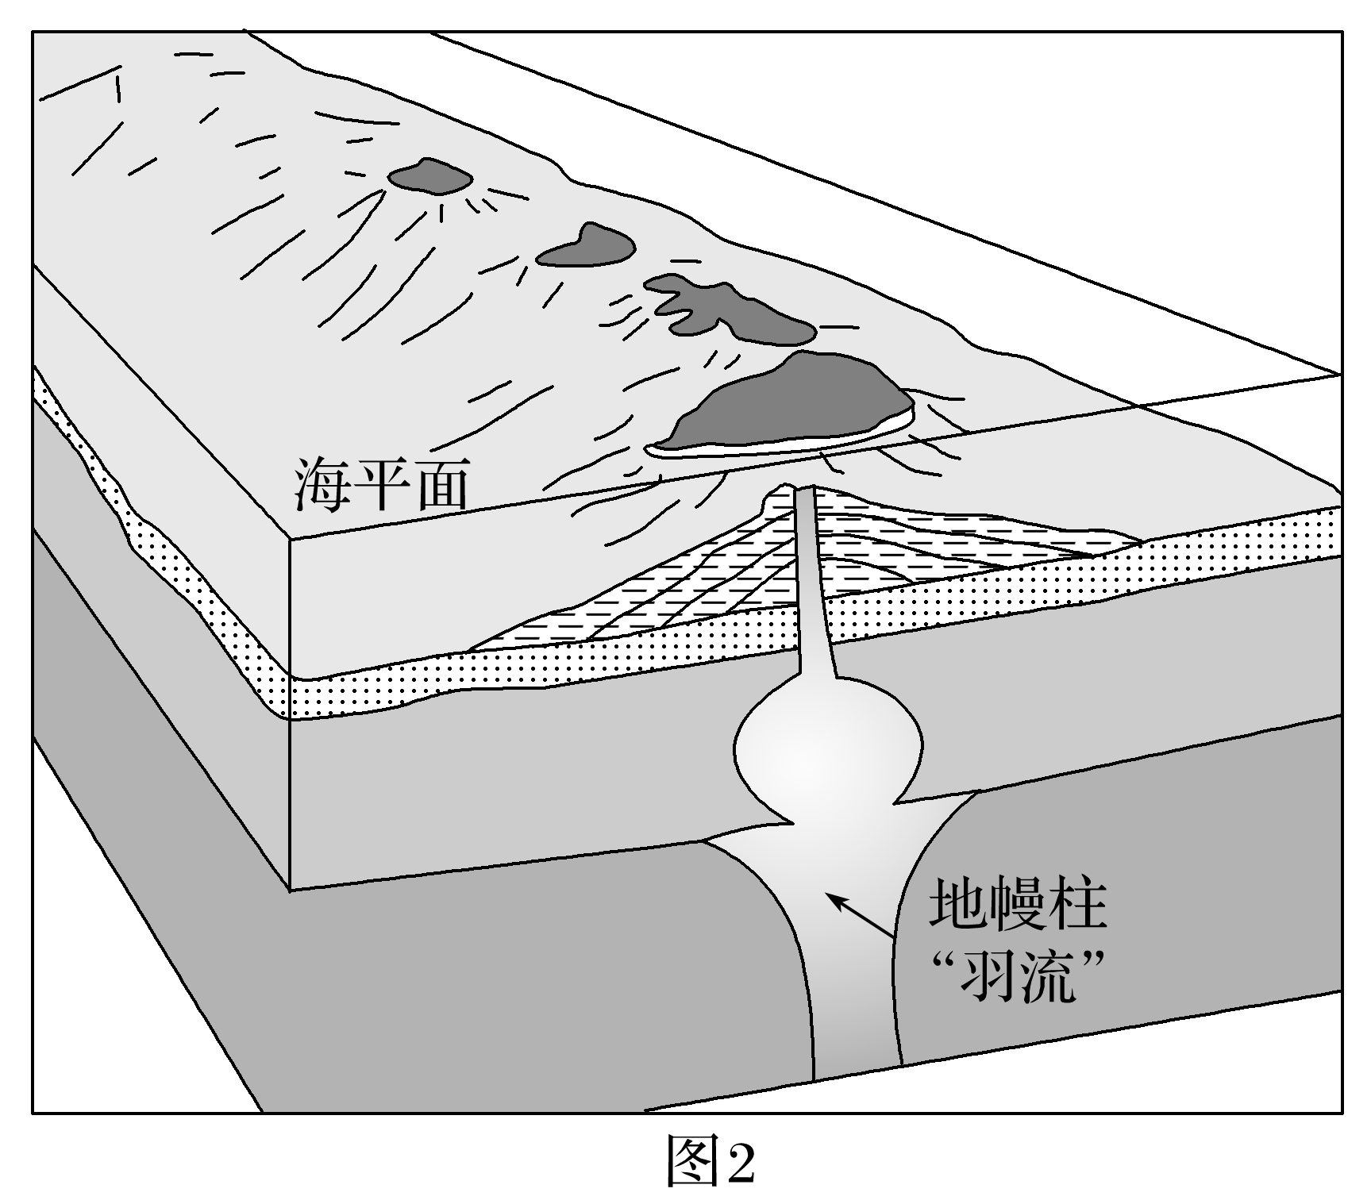

3．近年来，夏威夷基拉韦厄火山连续喷发，大量熔岩在海中快速冷却形成(　　)

A．侵入岩 B．变质岩

C．沉积岩 D．喷出岩

4．图示区域太平洋板块的运动方向是(　　)

A．自西北向东南 B．自东北向西南

C．自东南向西北 D．自西南向东北

5．皇帝海山链中的海山均没于海面以下，是因为(　　)

A．海洋地壳下沉 B．火山喷发规模小

C．受外力侵蚀 D．海平面上升

(2023·江苏镇江联考)下图为“某小板块周边环境及其位置示意图”。完成6～7题。

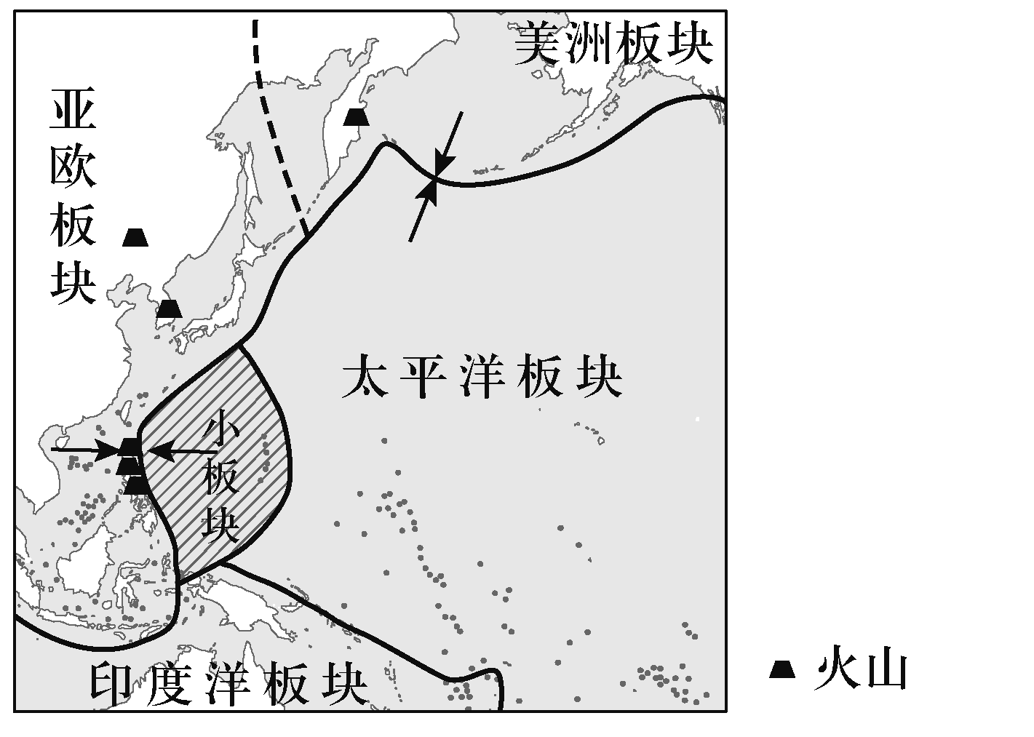

6．根据火山分布位置判断，该小板块(　　)

A．东侧向下俯冲形成消亡边界

B．西侧向下俯冲形成消亡边界

C．西侧被挤压抬升形成生长边界

D．东侧被挤压抬升形成生长边界

7．该小板块(　　)

A．面积逐渐扩大 B．中部岩石年龄最老

C．位置不断东移 D．周边可能海沟环绕

8．阅读图文资料，完成下列要求。(10分)

秘鲁地处纳斯卡板块与美洲板块交界处。随着板块运动，安第斯山脉隆起，秘鲁自然地理环境发生了巨大变化。下图为秘鲁位置及其太平洋沿岸某地植被分布示意图。

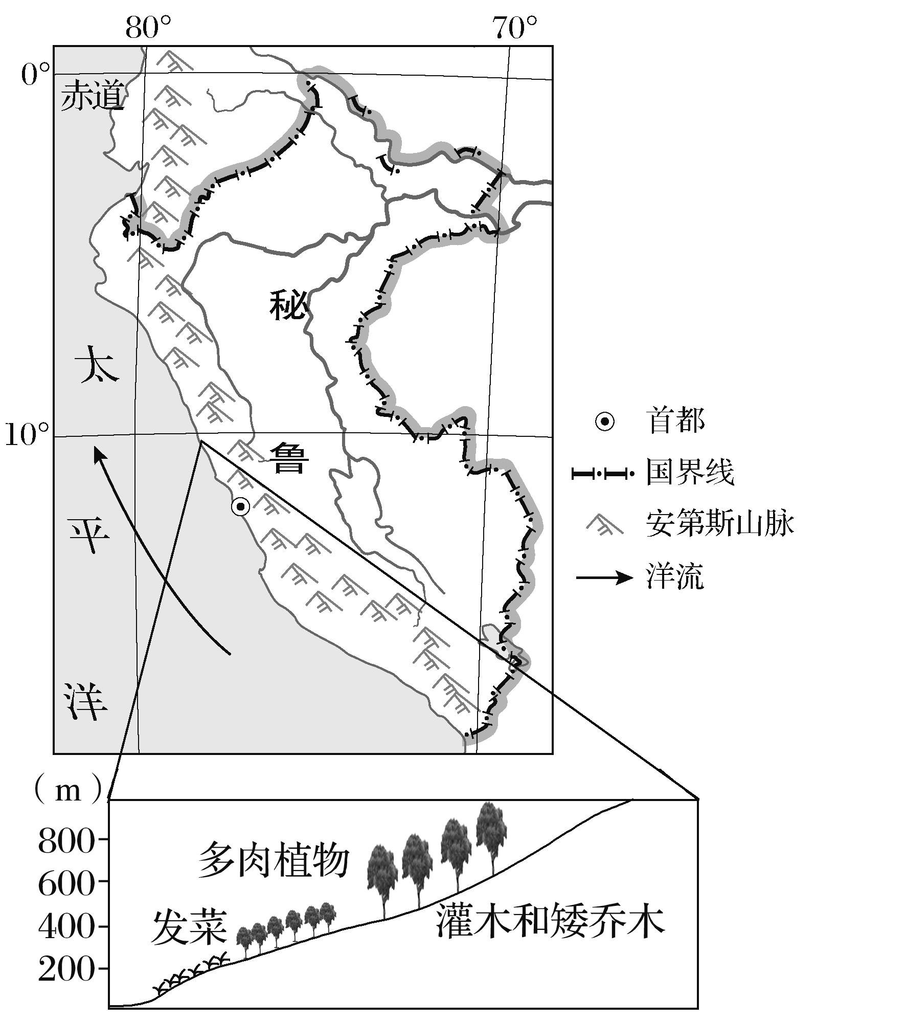

(1)指出纳斯卡板块与美洲板块在图示区域的运动方向。(2分)

(2)板块运动导致的山脉隆起改变了秘鲁的地貌和气候特征。分析这些特征变化对秘鲁陆地生物区域差异的影响。(4分)

(3)发菜是一种耐高温及干旱的藻类植物，喜湿润的空气，但降水太多反而不易存活。说明秘鲁太平洋海岸存在发菜种群的自然原因。(4分)